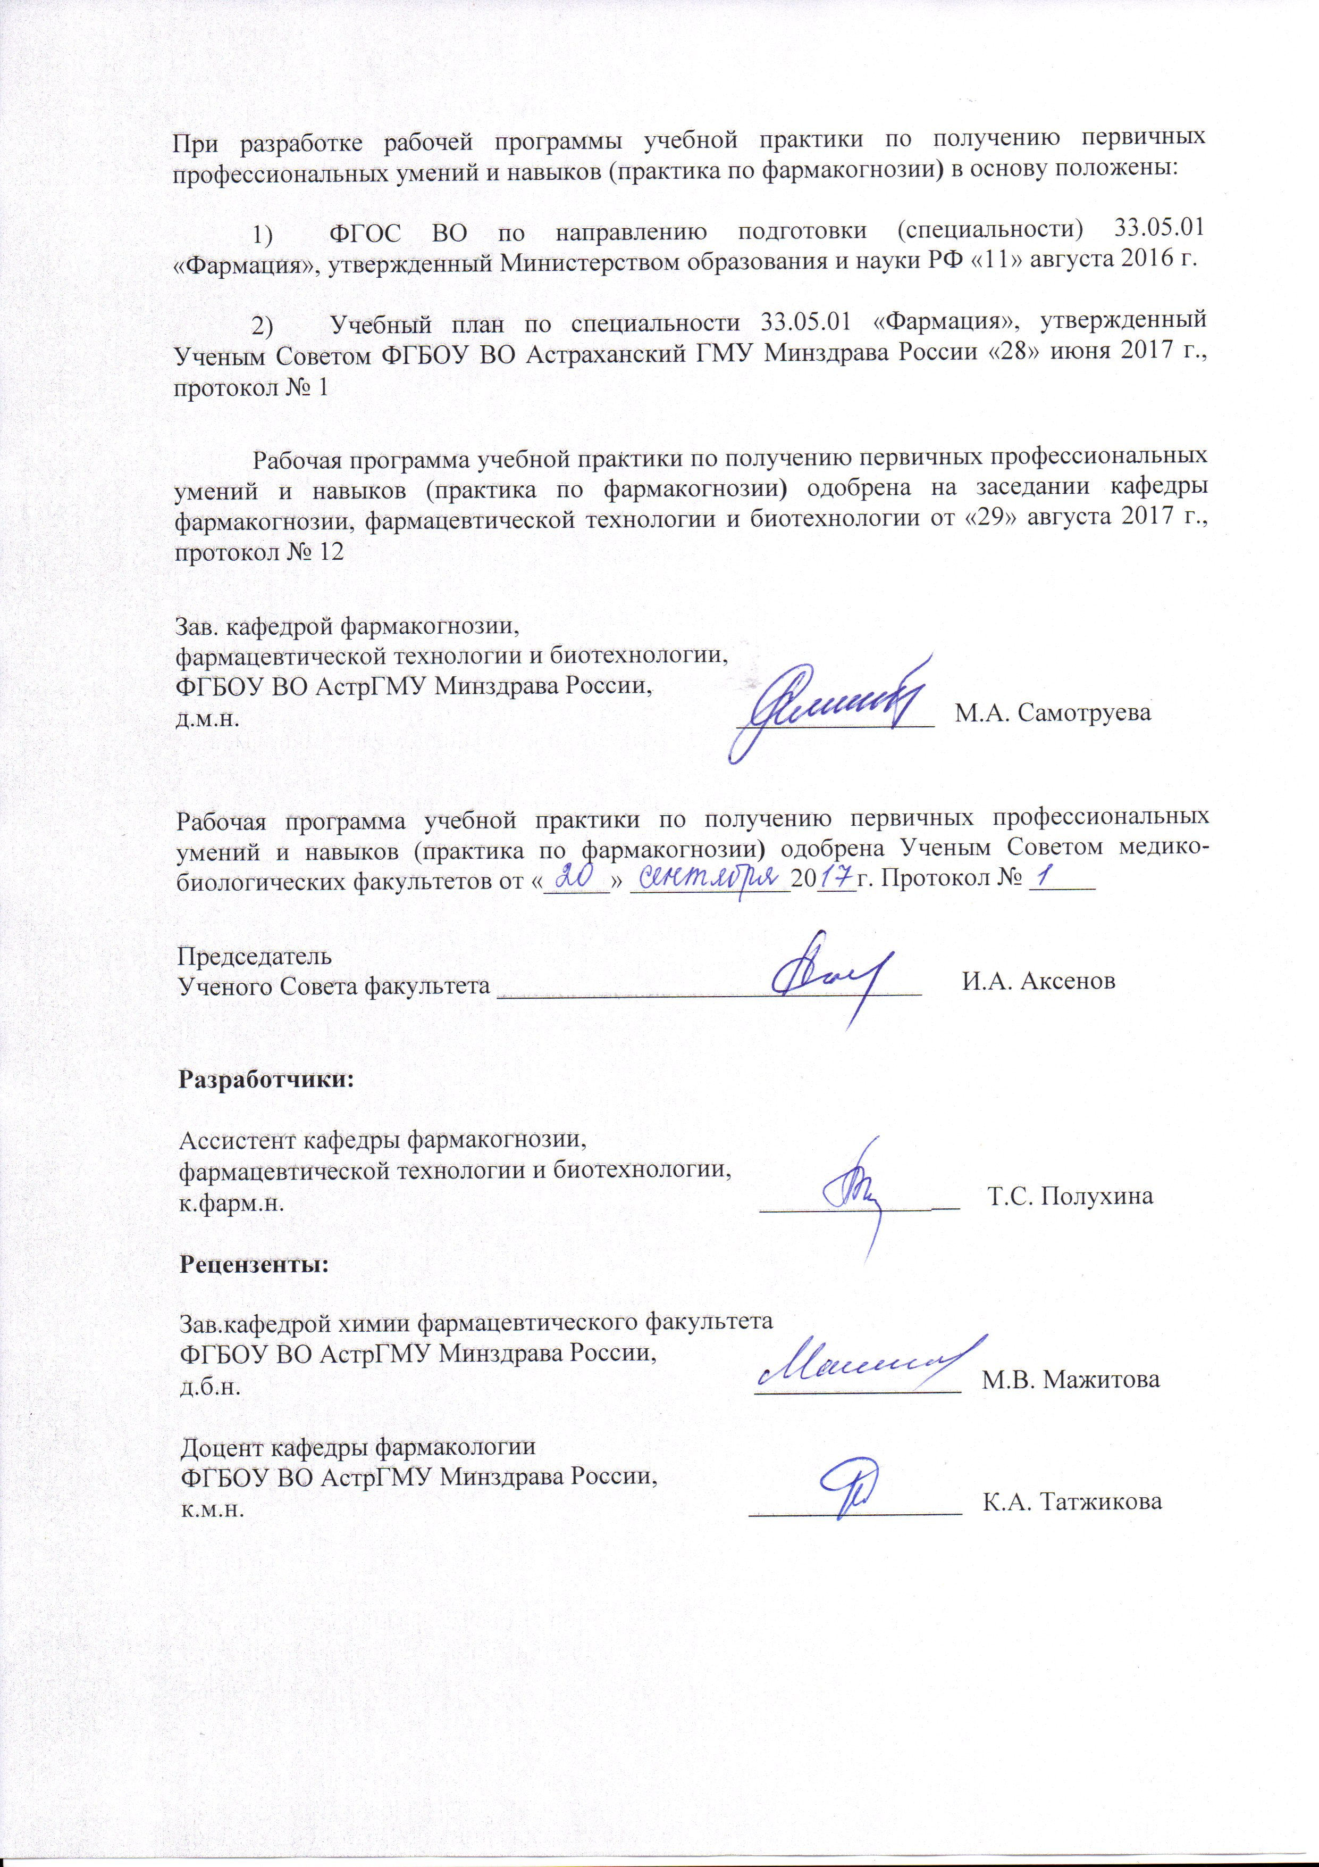

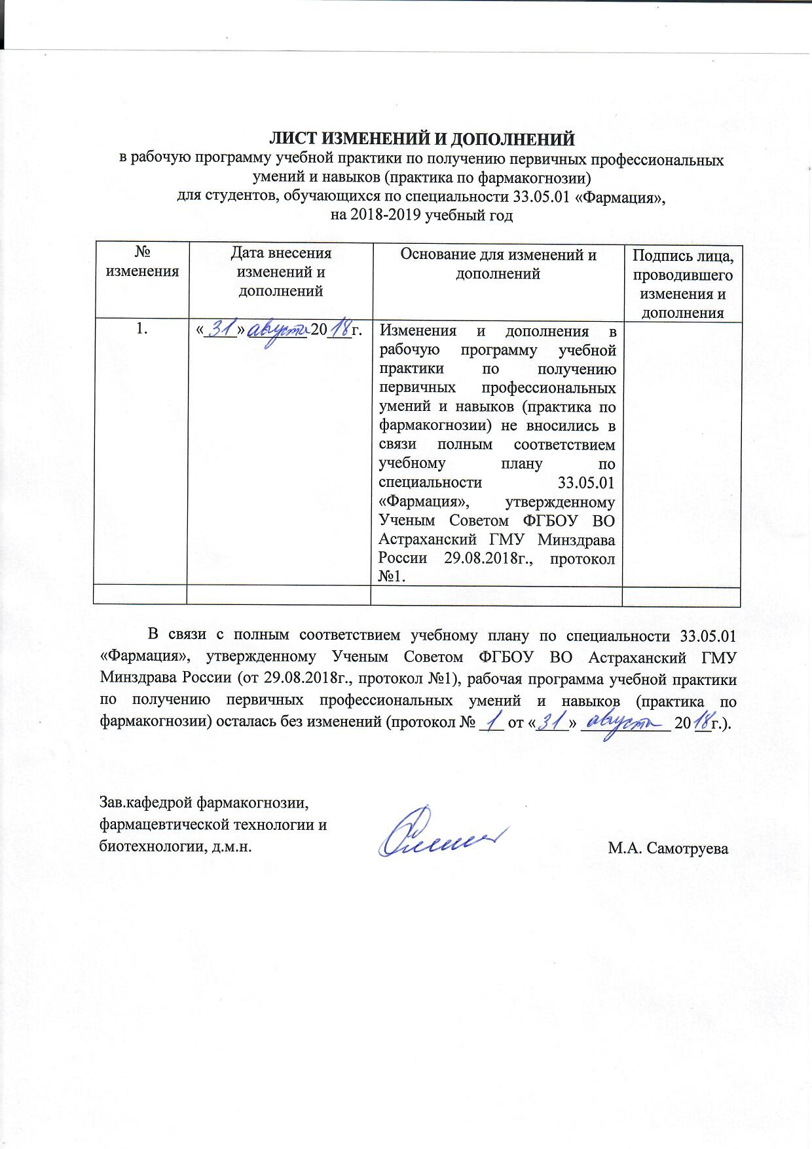

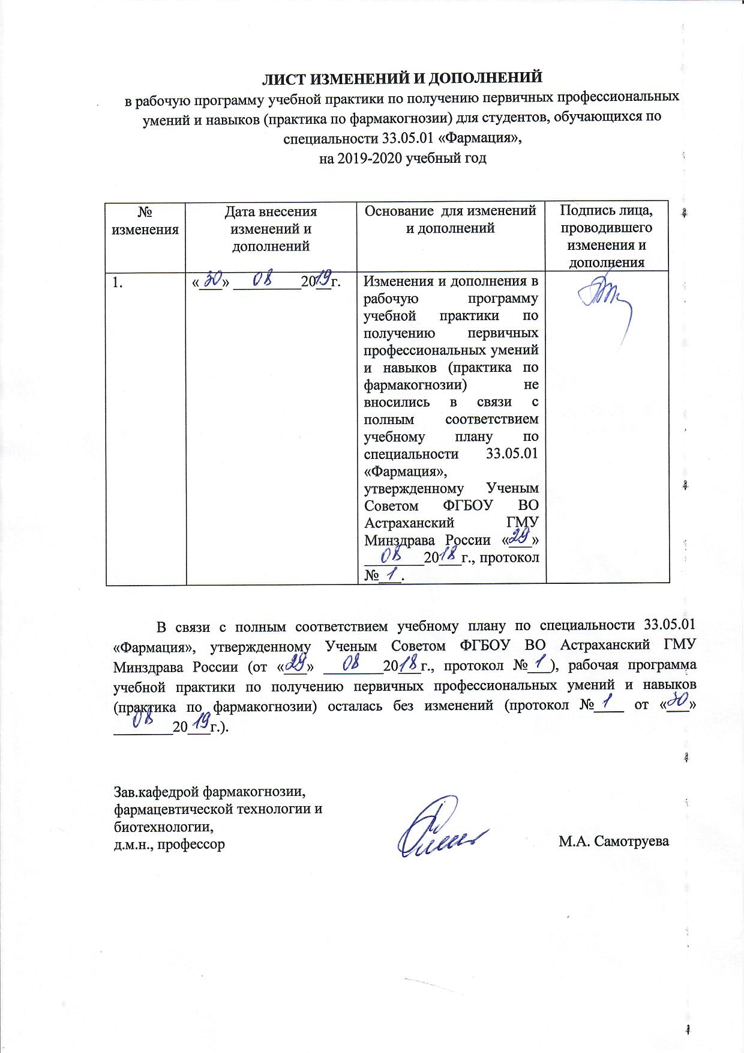

ВВЕДЕНИЕ

Учебная практика по получению первичных профессиональных умений и навыков (практика по фармакогнозии) (далее - учебная практика по фармакогнозии) для студентов 3 курса фармацевтического факультета проводится в 6 семестре. Продолжительность практики составляет 180 часов.
Учебная практика является продолжением учебного процесса и призвана закрепить и расширить теоретические и практические знания.
В ходе изучения фармакогнозии на 3-ем курсе знакомство студентов с лекарственными растениями происходит по образцам гербария и сырья, таблицам, слайдам, с использованием современных технологий (в том числе, интернет-ресурсов).
Практика позволяет познакомиться с живыми растениями и освоить ряд практических навыков по заготовке сырья, по определению запасов. Эти вопросы могут быть разрешены только в процессе учебной практики, и она является частью программы в подготовке будущего провизора.

1. Цель и задачи освоения учебной практики по фармакогнозии.
Целью освоения учебной практики по фармакогнозии является закрепление и совершенствование теоретических знаний и норм профессиональной этики, полученных студентами в аудиторном курсе, приобретение умений и практических навыков по вопросам заготовки лекарственного растительного сырья с учетом рационального использования и воспроизводства природных ресурсов.

Задачи практики:
- изучение дикорастущих и культивируемых лекарственных растений;
- приобретение практических навыков и непосредственное участие в сборе, первичной обработке, сушке лекарственного растительного сырья с учетом рационального использования и воспроизводства природных ресурсов;
- организация работ по интродукции и культивированию лекарственных растений;
- знакомство с правилами упаковки сырья и условиями его хранения, с нормативно-технической документацией и справочной литературой на лекарственное сырье;
- определение запасов лекарственного растительного сырья в природе и организацией его заготовки и сушки;
- развитие навыков в пропаганде знаний о лекарственных растениях.

В результате освоения учебной практики по фармакогнозии студенты должны:
Знать:
- общие принципы рациональной заготовки лекарственного растительного сырья и мероприятий по охране естественных, эксплуатируемых зарослей лекарственных растений;
- номенклатуру лекарственного растительного сырья и лекарственных средств растительного и животного происхождения, разрешенных для применения в медицинской практике;
- основные сведения о распространении и ареалах распространения лекарственных растений, применяемых в медицинской практике;
- основные группы биологически активных соединений природного происхождения;
- основные пути и формы использования лекарственного растительного сырья в фармацевтической практике и промышленном производстве;
- основные сведения о применении в медицинской практике лекарственных средств растительного и животного происхождения.
Уметь:
- распознавать лекарственные растения по внешним признакам в природе;
- использовать макроскопический метод анализа для определения подлинности лекарственного растительного сырья;
- распознавать примеси посторонних растений при анализе сырья;
- определять запасы и возможные объемы заготовок лекарственного растительного сырья;
- проводить качественные и микрохимические реакции на основные биологически активные вещества, содержащиеся в лекарственных растениях и сырье (полисахариды, жирные и эфирные масла, витамины, сердечные гликозиды, сапонины, фенилпропаноиды, кумарины, флавоноиды).
Владеть:
- навыками идентификации лекарственных растений по внешним признакам в живом и гербаризированном видах;
- техникой проведения качественных и микрохимических реакций на основные биологически активные вещества, содержащиеся в лекарственных растениях и сырье (полисахариды, эфирные масла, витамины, сердечные гликозиды, сапонины, кумарины, флавоноиды);
- навыками проведения ресурсоведческих исследований.

2. Место учебной практики по фармакогнозии в структуре ооп вуза.
2.1. Учебная практика по фармакогнозии относится к «Блоку 2. Практики, в том числе научно-исследовательские работы (НИР)».
2.2. Для прохождения учебной практики по фармакогнозии необходимы знания, умения и навыки, формируемые предшествующими дисциплинами/практиками:

- Ботаника
Знания:
- правил работы с микроскопом,
- требований приготовления микропрепаратов,
- техники выполнения поперечных срезов,
- морфологического и анатомического описания растений,
- правил оформления гербария растений.
Умения:
- работать с микроскопом,
- готовить микропрепараты,
- выполнять поперечные срезы,
- проводить гистохимические реакции,
- давать полную характеристику по морфологическому и анатомическому строению растений,
- оформлять гербарии растений.

Навыки:
- владеть техникой приготовления микропрепаратов,
- свободно владеть правилами работы с микроскопом,
- владеть техникой проведения гистохимического анализа,
- в полной мере проводить морфологическое и анатомическое описание растений,
- владеть техникой выполнения поперечных срезов,
- в совершенстве оформлять гербарий растений.

Патология
Знания:
- основных физиологических процессов и представления о патогенезе заболеваний, подлежащих фитотерапевтическому лечению.
Умения:
- представления о патогенезе заболеваний, подлежащих фитотерапевтическому лечению.
Навыки:
- дифференцировать причины и условия возникновения патологических процессов и болезней, оценки рисков хронизации, осложнений и рецидивов, клинической оценки эффективности лекарственной терапии, подбор официнальных сборов лекарственного растительного сырья для фитотерапевтического лечения.

Латинский язык
Знания:
- основ грамматики латинских названий лекарственных растений, семейств, морфологических групп сырья.
Умения:
- выписывать рецепты.
Навыки:
- записывать на латинском языке названий лекарственных растений, семейств, морфологических групп сырья.

Фармакогнозия
Знания:
− номенклатуры ЛРС и лекарственных средств растительного и животного происхождения, разрешенных для применения в медицинской практике;
− характеристику сырьевой базы лекарственных растений;
− общие принципы рациональной заготовки ЛРС и мероприятий по охране естественных эксплуатируемых зарослей ЛР;
− основные сведения о распространении и ареалах ЛР, применяемых в медицинской практике;
− основные пути и формы использования ЛРС в фармацевтической практике и промышленном производстве;
− систему классификации ЛРС (химическая, фармакологическая, ботаническая, морфологическая);
− требования к упаковке, маркировке и хранению ЛРС в соответствии с НД.
Умения:
− определять ЛРС в цельном и измельченном виде с помощью соответствующих определителей;
− использовать макроскопический и микроскопический методы анализа для определения подлинности ЛРС;
− распознавать примеси посторонних растений при анализе сырья;
Навыки:
− навыками идентификации ЛР по внешним признакам в гербаризированном виде.

2.3. Прохождение учебной практики по фармакогнозии необходимо для знаний, умений и навыков, формируемых последующими дисциплинами/практиками:

Фармакология
Знания:
- классификации и основных характеристик лекарственных средств,
- принадлежность лекарственных средств к определенным группам,
- фармакодинамику и фармакокинетику лекарственных средств растительного происхождения,
- показания и противопоказания к применению лекарственных средств растительного происхождения, побочные эффекты,
- общие принципы оформления рецептов и составления рецептурных прописей лекарственных средств.
Умения:
- анализировать действие лекарственных средств по совокупности их фармакологических свойств,
- оценивать возможность использования лекарственных средств в целях терапии.

Навыки:
- оценки возможности использования лекарственных средств для лечения и профилактики различных заболеваний и патологических состояний.

Производственная практика по фармакогнозии
«Провизор-стажер по заготовке и приемке лекарственного сырья»

Знания:
- нормативно-правовую документацию, регламентирующую порядок работы аптеки по отпуску лекарственных средств и лекарственного растительного сырья,
- основы товароведческого анализа лекарственного растительного сырья,
- основные методики проведения качественного и количественного определения биологически активных веществ в лекарственном растительном сырье.
Умения:
- устанавливать соответствие качества лекарственного растительного сырья по документам, удостоверяющим его подлинность и доброкачественность,
- проводить приемку лекарственного растительного сырья от поставщиков в условиях аптеки,
- проводить анализ фасованной продукции в соответствии с нормативной документацией,
- проводить отпуск лекарственного растительного сырья фасованного из аптеки,
- давать рекомендации и пояснения по пользованию лекарственного растительного сырья и лекарственных средств растительного происхождения в соответствии с инструкциями по применению,
- осуществлять хранение лекарственного растительного сырья в условиях аптеки.
Навыки:
- проведения идентификации лекарственных растений по внешним признакам,
- работы с нормативно-правовой документацией, регламентирующей порядок работы аптеки по отпуску лекарственных средств и лекарственного растительного сырья,
- проведения товароведческого анализа лекарственного растительного сырья.

3. Требования к результатам прохождения учебной практики по фармакогнозии.
Прохождение и освоение программы учебной практики по фармакогнозии направлено на формирование у обучающихся следующих профессиональных (ПК) компетенций:

Код компетенции | Содержание компетенции (или ее части) | В результате изучения дисциплины обучающиеся должны:
Код компетенции | Содержание компетенции (или ее части) | Знать | Уметь | Владеть | Оценочные средства*
ПК-5 | Способность к организации заготовки лекарственного растительного сырья с учетом рационального использования ресурсов лекарственных растений. | Современные направления научных исследований в области лекарственных растений; характеристику сырьевой базы лекарственных растений; организацию заготовок лекарственного растительного сырья; общие принципы рациональной заготовки лекарственного растительного сырья. | Распознавать примеси посторонних растений при сборе, приемке и анализе сырья; собирать лекарственное растительное сырье различных морфологических групп. | Отличать лекарственные растения от возможных примесей при сборе, приемке и анализе сырья; проводить заготовку лекарственного растительного сырья различных морфологических групп. | Тестирование,  задания на установление последовательности;  задания на принятие решения в проблемной ситуации.
ПК-6 | Готовность к обеспечению хранения лекарственных средств. | Номенклатуру лекарственного растительного сырья растительного и животного происхождения, разрешенных к применению в медицинской практике и к использованию в промышленном производстве;  основные группы биологически активных веществ (БАВ) природного происхождения и их важнейшие физико-химические свойства;  правила хранения лекарственного растительного сырья в условиях аптеки, склада и завода по переработке лекарственного растительного сырья с учетом требований нормативных документов и разнообразием химического состава. | Работать с номенклатурой лекарственного растительного сырья растительного и животного происхождения, разрешенных к применению в медицинской практике и к использованию в промышленном производстве; распределять лекарственного растительного сырья по группам биологически активных веществ (БАВ) согласно правилам хранения сырья в аптеках, складах и заводах. | Навыками свободного распределения лекарственного растительного сырья по основным группам биологически активных веществ, их физико-химическими свойствами, согласно правилам и условиям хранения сырья в аптеках, складах и заводах в соответствии с требованиями нормативной документации. | Тестирование,  письменные ответы на вопросы,  индивидуальное собеседование.
ПК-10 | Способность к проведению экспертизы лекарственных средств с помощью химических, биологических, физико-химических и иных методов. | Систему классификации лекарственного растительного сырья (химическая, морфологическая, ботаническая, фармакологическая); методы макроскопического и микроскопического анализа; методы выделения и очистки основных биологически активных веществ из ЛРС;  основные методы качественного и количественного определения биологически активных веществ в ЛРС;  биологическую стандартизацию ЛРС;  показатели качества сырья и методы их определения. | Проводить макроскопический и микроскопический методы анализа для определения подлинности ЛРС;  проводить качественные и микрохимические реакции на основные биологически активные вещества, содержащиеся в лекарственных растениях и сырье;  анализировать по методикам количественного определения, предусмотренным соответствующими НТД, лекарственное растительное сырье на содержание БАВ;  проводить определение влажности, золы, экстрактивных веществ методами, предусмотренными ГФ XIII изд. | Методиками определения влажности, золы, экстрактивных веществ методами, предусмотренными ГФ XIII изд.;  техникой проведения качественных и микрохимических реакции на основные биологически активные вещества, содержащиеся в лекарственных растениях и сырье; анализом проведения по методикам количественного определении БАВ в сырье, предусмотренным соответствующими НТД. | Тестирование,  письменные ответы на вопросы,  индивидуальное собеседование.
ПК-22 | Способность к участию в проведении научных исследований. | Современные традиционные и инновационные методы и средства для анализа и решения исследовательских задач;  способы поиска информации и механизмы обобщения актуальных проблем;  этапы проведения экспериментально-научных исследований, принципы планирования экспериментов, использования автоматизированных систем;  основные правила и требования подготовки отчетной научно-технической документации. | Анализировать, систематизировать и оценивать результаты научных исследований в области изучения лекарственных растений и сырья; обобщать имеющиеся материалы, выявлять перспективы и разрабатывать новые методики анализа БАВ в ЛРС; анализировать информацию об объектах и предметах исследования, определять научную новизну, планировать и моделировать эксперименты, давать практическую оценку научно-технического уровня и эффективности научного исследования. | Способностью обобщать и критически оценивать результаты научных исследований, полученные отечественными и зарубежными исследователями; методами и специализированными средствами для аналитической, экспериментальной работы, подготовки отчетной научно-технической документации. | Индивидуальное собеседование, рефераты, презентации.
*виды оценочных средств, которые могут быть использованы при освоении компетенций: коллоквиум, контрольная работа, собеседование по ситуационным задачам, тестирование письменное или компьютерное, типовые расчеты, индивидуальные задания, реферат, эссе

4. Общая характеристика учебной практики по фармакогнозии.
4.1. Вид практики: учебная практика.
Тип практики: учебная практика по получению первичных профессиональных умений и навыков (практика по фармакогнозии).
Учебная практика по фармакогнозии представляет собой вид учебных занятий, непосредственно ориентированных на профессионально-практическую подготовку обучающихся.

4.2. Способы и формы проведения учебной практики по фармакогнозии.
Способы проведения учебной практики: стационарная, выездная.
Форма проведения учебной практики: непрерывно: путем выделения в календарном учебном графике непрерывного учебного времени для проведения практики.
Основными формами проведения учебной практики по фармакогнозии является непосредственное участие обучающегося в производственном процессе конкретной профильной организации (Всероссийский научно-исследовательский институт орошаемого овощеводства и бахчеводства, г.Камызяк Астраханской области; кафедра фармакогнозии, фармацевтической технологии и биотехнологии ФГБОУ ВО Астраханский ГМУ Минздрава РФ).

4.3. Виды профессиональной деятельности, на которые ориентирована практика: научно-исследовательская и информационно-просветительская.

5. Структура и содержание учебной практики.
Общая трудоемкость учебной практики по фармакогнозии составляет 5 зачетных единицы, 180 часов.

№  п/п | Код компетенции | Разделы (этапы) практики | Виды учебной работы на практике | Всего  часов | Формы контроля
1. | ПК-22 | Подготовительный  этап | Инструктаж по технике безопасности. | 9 | Сдача инструктажа по технике безопасности, сдача инструктажа по правилам внутреннего трудового распорядка организации.
1. | ПК-22 | Подготовительный  этап | Знакомство с базой практики. | 9
2. | ПК-5,  ПК-6,  ПК-10,  ПК-22 | Основной этап | Ознакомление с дикорастущими растениями в различных местообитаниях. | 117 | Собеседование с руководителем; проверка рефератов;  проверка усвоения и закрепления знаний, умений и навыков студентов на практике.
2. | ПК-5,  ПК-6,  ПК-10,  ПК-22 | Основной этап | Определение, морфологическое описание и гербаризация лекарственных растений. | 117
2. | ПК-5,  ПК-6,  ПК-10,  ПК-22 | Основной этап | Определение ресурсов дикорастущих лекарственных растений. | 117
2. | ПК-5,  ПК-6,  ПК-10,  ПК-22 | Основной этап | Ознакомление с организацией заготовки лекарственного растительного сырья, освоение приемов сбора, сушки, первичной переработки. | 117
2. | ПК-5,  ПК-6,  ПК-10,  ПК-22 | Основной этап | Знакомство с основными культивируемыми лекарственными растениями и приемами возделывания их. | 117
2. | ПК-5,  ПК-6,  ПК-10,  ПК-22 | Основной этап | Знакомство с условиями хранения и переработки лекарственного растительного сырья. Проведение первичной обработки растительного сырья. | 117
2.1. | ПК-22 | Самостоятельная работа | Учебно-исследовательская работа | 36 | Проверка дневника по практике;  проверка готовности и правильного оформления гербария.
2.1. | ПК-22 | Самостоятельная работа | Написание дневника. | 36
2.1. | ПК-22 | Самостоятельная работа | Оформление гербария. | 36
3. | ПК-5,  ПК-6,  ПК-10,  ПК-22 | Завершающий этап | Оформление отчетной документации (дневник, получение характеристики) по практике. | 9 | Публичная защита итогового отчета по практике;  оценка по результатам защиты отчета.
Вид аттестации |  |  | Зачет | 9
ИТОГО:  Общая трудоемкость: |  |  | 180 часов

6. Оценочные средства для контроля успеваемости и результатов освоения учебной практики по фармакогнозии.
6.1. Примеры оценочных средств:
Входной контроль | Устный опрос.  - Импорт и экспорт лекарственного растительного сырья.  - Основные понятия биологических процессов растительного организма.  - Как происходит выявление зарослей, учет запасов, картирование?  - Системы классификации лекарственного растительного сырья.  - Охарактеризуйте современное состояние сбора дикорастущих и культивируемых лекарственных растений.  - Рациональные приемы сбора лекарственного растительного сырья.  - Как происходит изменчивость химического состава лекарственных растений в процессе онтогенеза, под влиянием фактором внешней среды (географический фактор, климатические условия, состав почв).  - Как осуществляют первичную обработку, сушку, упаковку, маркировку, хранение сырья?  - Последовательность стадий приведения сырья в стандартное состояние.  - Охарактеризуйте порядок разработки, согласования и утверждения нормативной документации на лекарственное растительное сырье.  - Какие требования предъявляют к качеству лекарственного растительного сырья.  - Какова роль стандартов в повышении качества лекарственного растительного сырья?
Текущий контроль | Ситуационная задача №1.  Вам необходимо организовать заготовку лекарственного растительного сырья «Корни алтея лекарственного».  - Дайте характеристику сырьевой базы алтея, отметьте особенности заготовки корней алтея и возможность использования надземной части этого растения для получения препаратов. Обоснуйте правила заготовки, режим сушки и хранения сырья его химическим составом.  - Обоснуйте показатели качества сырья алтея. По каким признакам Вы можете забраковать корни алтея при внешнем осмотре, какой числовой показатель свидетельствует о степени чистоты сырья?  - Назовите лекарственные препараты из сырья алтея. Предложите лекарственный сбор с данным сырьем или его равноценными заменителями, обоснуйте его применение в медицинской практике.  Ситуационная задача №2.  Вам необходимо провести заготовку и последующий анализ сырья «Листья крапивы».  - Дайте экологическую характеристику сырьевой базы крапивы. Сформулируйте основные положения инструкции по сбору, сушке и хранению листьев крапивы.  - Какие приемы могут быть использованы при заготовке листьев крапивы, учитывая ее морфологические особенности?  - При анализе сырья по внешним признакам у Вас возникло сомнение в его подлинности. Какие методы фармакогностического анализа необходимо использовать для определения подлинности сырья и отличия его от близких видов (примесей)?  - Дайте рекомендации по использованию листьев крапивы в лекарственных сборах. Назовите возможные побочные (нежелательные) эффекты препаратов крапивы.  - Какие виды лекарственного сырья Вы можете порекомендовать взамен листьев крапивы?  Ситуационная задача №3.  Вам необходимо организовать заготовку и последующий анализ сырья «Плоды черемухи».  - Предложите районы заготовки плодов черемухи и план мероприятий по организации заготовки и последующей сушки сырья.  - При анализе сырья Вы обнаружили, что качество сырья не соответствует требованиям ГФ ХIII изд.: была нарушена инструкция по сбору и сушке плодов. Какие числовые показатели сырья будут об этом свидетельствовать? Изменится ли содержание действующих веществ в данном сырье при наличии недопустимых примесей? Каким методом Вы проведете определение действующих веществ в плодах черемухи? Обоснуйте предложенный метод физико-химическими свойствами этих веществ.  - Назовите медицинские показания для применения плодов черемухи в медицинской практике, уточните особенности приготовления настоя (отвара) из данного сырья.  Тестовые задания по теме «Основы заготовительного процесса лекарственного растительного сырья»  Выберите один или несколько правильных ответов.  1. Доброкачественность сырья зависит от:  А. техники безопасности  Б. сроков заготовки  В. режима сушки  Г. вида экстрагента  Д. охранных мероприятий  2. Способы сбора лекарственного растительного сырья:  А. ручной  Б. воздушно-теневой  В. лабораторный  Г. механизированный  Д. биотехнологический  3. Первичная обработка сырья включает в себя:  А. скашивание надземной части  Б. сушку  В. удаление некондиционных частей  Г. обмолачивание  Д. удаление растений, не подлежащих сбору  Е. наполнение тары для переноски сырья к месту сушки  - Укажите местообитания Chelidonium Majus:  А. Смешанный лес  Б. Пойменный луг  В. Сорные  Г. Береговая зона  Д. Сухой луг  - Укажите местообитания Polygonum Hydropiper:  А. Смешанный лес  Б. Пойменный луг  В. Сорные  Г. Береговая зона  Д. Сухой луг  6. Укажите местообитания Ahilea Millefolium:  А. Смешанный лес  Б. Пойменный луг  В. Сорные  Г. Береговая зона  Д. Сухой луг  7. Условия сушки плодов шиповника:  А. Воздушно-теневая  Б. Искусственная при температуре 60 – 80° С  В. Искусственная при температуре 35 - 40° С  Г. На открытом воздухе  8. Условия сушки корневищ с корнями синюхи голубой:  А. Воздушно-теневая  Б. Искусственная при температуре 60 – 80° С  В. Искусственная при температуре 35 - 40° С  Г. На открытом воздухе  9. Условия сушки травы чабреца:  А. Воздушно-теневая  Б. Искусственная при температуре 60 – 80° С  В. Искусственная при температуре 35 - 40° С  Г. На открытом воздухе  10. Условия сушки горца птичьего:  А. Воздушно-теневая  Б. Искусственная при температуре 60 – 80° С  В. Искусственная при температуре 35 - 40° С  Г. На открытом воздухе  11. К ядовитым лекарственным растениям относятся:  А. Ревень тангутский  Б. Вздутоплодник сибирский  В. Синюха голубая  Г. Чемерица Лобеля  Д. Ландыш майский  - Укажите метод определения урожайности сырья бессмертника песчаного:  А. Модельных экземпляров  Б. Проективного покрытия  В. Учетных площадок  Г. Конкретных зарослей

Перечень вопросов для проведения промежуточной аттестации (зачет):

1. Задачи фармакогнозии как науки о лекарственных растениях и лекарственном сырье растительного происхождения.
2. Распределение лекарственной флоры по флористическим зонам России.
3. Методы выявления новых лекарственных растений.
4. Влияние факторов внешней среды на химический состав лекарственных растений.
5.Зависимость сроков сбора от химического состава растений.
6.Методы воздействия на лекарственные растения с целью повышения их производительности.
7. Рациональное использование природных ресурсов лекарственных растений и их охрана.
8. Интродукция лекарственных растений.
9.Заготовительный процесс. Характеристика основных этапов.
10. Упаковка лекарственного сырья. Маркировка.
11. Вредители сырья, меры защиты и борьбы с ними.
12. НД, используемая для стандартизации ЛРС.
13.Красная книга.
14. Охрана редких исчезающих растений.
15.Полевой анализ. Предварительное определение действующих веществ в растениях.
16. Классификация ЛРС.
17. Значение систематики растений в изучении лекарственной флоры.
18. Роль аптечных учреждений в решении задач удовлетворения потребностей практической медицины в ЛРС.
19. Примеси ЛРС. Допустимые и недопустимые. Привести примеры.
20. Особенности акклиматизации и интродукции тропических и субтропических лекарственных растений (алоэ, почечный чай, катарантус розовый).
21. Методы анализа для установления подлинности и доброкачественности ЛРС.
22. Фармакогностическая характеристика, сбор и первичная обработка морфологических групп сырья - подземные органы (корни, корневища, клубни, луковицы и т.д.).
23. Фармакогностическая характеристика, сбор и первичная обработка морфологических групп сырья - коры, примеры ЛРС.
24. Фармакогностическая характеристика сбор и первичная обработка с морфологических групп сырья - трава, лист, цветок, примеры ЛРС.
25. Фармакогностическая характеристика сбор и первичная обработка морфологических групп сырья - плоды, семена, примеры ЛРС.
26. Сушка ЛРС. Виды сушки и сушилок.
27. Особенности сушки и хранения сырья, содержащего витамины.
28. Особенности сушки и хранения сырья, содержащего полисахариды.
29. Особенности сушки и хранения сырья, содержащего эфирные масла.
30. Особенности сушки и хранения сырья, содержащего алкалоиды.
31. Особенности сушки и хранения сырья, содержащего гликозиды.
32. Особенности сушки и хранения сырья, содержащего простые фенолы.
33. Особенности сушки и хранения сырья, содержащего антраценпроизводные.
34. Особенности сушки и хранения сырья, содержащего флавоноиды.
35. Особенности сушки и хранения сырья, содержащего сапонины.
36. Особенности сушки и хранения сырья, содержащего дубильные вещества.
37. Приведение сырья в стандартное состояние. Нормативные документы, регламентирующие качество ЛРС.
38. Интродукция ЛР. Понятие. Общая характеристика, цели и задачи интродукции.
39. Культивирование ЛР, цели и задачи. Приемы возделывания некоторых растений.
40. Макроскопический анализ ЛРС, в зависимости от морфологический признаков, принципы проведения
41. Микроскопический анализ ЛРС, в зависимости от анатомо-диагностических признаков, принципы проведения.

7. Образовательные технологии, используемые на практике.
Неимитационные технологии: лекция, дискуссия, индивидуальная беседа, ситуационные задачи, тестовые задания.

8. Учебно-методическое и информационное обеспечение учебной практики по фармакогнозии (печатные, электронные издания, интернет и другие сетевые ресурсы).
8.1. Перечень основной литературы:
№ | Наименование согласно библиографическим требованиям | Количество экземпляров
№ | Наименование согласно библиографическим требованиям | На кафедре | В библиотеке
1. | Фармакогнозия / Д.А.Муравьева, И.А.Самылина, Г.П.Яковлев.- М.: Медицина, 2007.- 656 с. | 1 | 20
2. | Руководство к практическим занятиям по фармакогнозии (под ред. И.А.Самылиной и А.А.Сорокиной), Москва, 2007, «МИА», 672с. | 1 | 10
3. | Лекарственные растения Государственной фармакопеи. Часть 2 (под ред. Самылиной И.А., Северцева В.А.), М., «АНМИ», 2003, 534с. | 2 | 1

8.2. Перечень дополнительной литературы*:
№ | Наименование согласно библиографическим требованиям | Количество экземпляров
№ | Наименование согласно библиографическим требованиям | На кафедре | В библиотеке
1. | Самылина, И.А. Фармакогнозия. Атлас: учебное пособие для студентов, обучающихся по специальности 060108 (040500) – Фармация: в 3-х томах / И.А.Самылина, О.Г. Аносова.-М.: ГЭОТАР-МЕдиа.- (Учебное пособие). Том 2.-2010.-384с. | 1 | 2
2. | Калинкина Г.И., Сальникова Е.Н., Исайкина Н.В., Коломиец Н.Э. Методы фармакогностического анализа лекарственного растительного сырья, химический анализ. В 2-х ч. Ч.II. Химический анализ: учебное пособие / 2008. – 55 с. | 1 | 1
*дополнительная литература содержит дополнительный материал к основным разделам программы дисциплины.

8.3. Перечень методических рекомендаций для аудиторной и самостоятельной работы студентов:
№ | Наименование согласно библиографическим требованиям | Количество экземпляров
№ | Наименование согласно библиографическим требованиям | На кафедре | В библиотеке
1. | Лекарственные растения, сырье и фитопрепараты: учебное пособие для студентов очного и заочного отделений фармацевтического факультета: в 2 частях / В.Н.Тихонов, Г.И.Калинкина, Е.Н.Сальникова. - Томск – 2007. – Часть 2.- 137 с. | 1 | 1
2. | Энциклопедический словарь лекарственных растений и продуктов животного происхождения: учебное пособие / под ред. Яковлева Г.П., Блиновой К.Ф.- СПб.: Специальная литература, 1999.-407с. | 1 | 1

8.2. Программное обеспечение и Интернет-ресурсы:

- Фармакопеи онлайн (USP, BP, EP) [электронный ресурс]: http://www.uspbpep.com/
- Научный журнал «Химия растительного сырья» [электронный ресурс]: архив номеров с 1997 года / при поддержке Российского фонда фундаментальных исследований, 1997. Режим доступа:http://www.chem.asu.ru/chemwood/
- Журнал «Фармация» [электронный ресурс]: архив номеров с 2002 года / Издательский дом «Русский врач», 2001. Режим доступа: http://www.rusvrach.ru/journals/farmaciya/archive.html
- MedHunt [электронный ресурс]: база данных литературы по медицине и фармации / MedHunt, 2009. Режим доступа: http://www.medhunt.com/
- Руководство по экспериментальному (доклиническому) изучению новых фармакологических веществ [электронный ресурс]: учебное пособие для системы послевузовского профессионального образования врачей / под ред. Р.У. Хабриева. – Москва, 2005. – Режим доступа:http://www.rosmedic.ru/medinfo/classicheskayamedicina/farmakologiya-farmaceya/rukovodstvo-po-eksperim-izuch.zip
- Научная электронная библиотека http://elibrary.ru
- Журнал «Провизор» [электронный ресурс]: архив номеров с 1998 года / Харьков, 1998. Режим доступа:http://www.provisor.com.ua/archive.php
- Государственный реестр лекарственных средств [электронный ресурс]: http://grls.rosminzdrav.ru/
- Журнал «Фарматека» [электронный ресурс]: http:// www.pharmateca.ru/cgibin/magazine.pl?magid=new&mid=1085056555
- Журнал «Фундаментальные исследования» [электронный ресурс]: http://www.rae.ru/fs/?section=content

9. Материально-техническое обеспечение учебной практики.
Оборудование и принадлежности, необходимые студентам для прохождения учебной практики:
1. Гербарный пресс и гербарная папка.
2. Бумага для засушивания растений (фильтровальная бумага или газеты).
3. Ботанические копалки или лопатки для выкапывания растений.
4. Лупы экскурсионные 10х.
5. Блокноты для полевых дневников.
6. Бумага для полевых этикеток.
7. Простые карандаши и ручки.
8. Пакеты для сбора лекарственного растительного сырья.
9. Садовые складные ножи для срезания веток с деревьев и кустарников.
10. Пинцеты.
11. Препаровальные иглы.
12. Бумага для монтировки гербария, нарезанная по стандартному формату, и для прикрепления растений, нарезанная на тонкие полоски.
13. Нитки (желательно белые или темные, довольно толстые).
14. Швейные иголки (толстые).
15. Клей ПВА.
16. Ножницы.
17. Бумага для этикеток (этикетки можно напечатать).
18. Линейки

10. Методические рекомендации по организации практики.
1. Подготовительный этап.
Цель этапа: сформировать у студентов общую ориентировку в вопросах:
- о целях, задачах и программе практики;
- о правах и обязанностях в период прохождения практики;
- ведения и оформления дневника;
- содержания выполнения индивидуального занятия;
- о базах практики.
  - Инструктаж по технике безопасности.
  - Знакомство с базой практики.
Содержание: знакомство с программой, календарным планом, базой практики; правилами оформления и ведения дневника. Проведение инструктажа по технике безопасности. Получение индивидуального задания по практике.
- Основной этап.
Цель этапа: на основе знаний фармакогнозии научить студентов проводить заготовку лекарственного растительного сырья с учетом рационального использования лекарственной флоры.
2.1. Ознакомление с дикорастущими растениями в различных местообитаниях.
При освоении темы студент должен знать номенклатуру лекарственных растений и лекарственного растительного сырья, создание отечественной сырьевой базы, современное состояние сбора дикорастущих и культивируемых лекарственных растений; уметь работать с номенклатурой лекарственного растительного сырья растительного и животного происхождения, разрешенных к применению в медицинской практике и к использованию в промышленном производстве; владеть навыками работы с номенклатурой лекарственных растений и лекарственного растительного сырья, а также разработки и создания отечественной сырьевой базы.
2.2. Определение, морфологическое описание и гербаризация лекарственных растений.
При освоении темы студент должен знать морфолого-анатомические признаки лекарственного растительного сырья, разрешенного к применению в медицинской практике, возможные примеси, правила оформления гербария; уметь проводить морфологическое описание важнейших лекарственных растений и возможных примесей к ним на примере "живых" растений; владеть методикой оформления гербария лекарственных растений, а также в совершенстве устанавливать морфолого-анатомические признаки лекарственного растительного сырья, разрешенного к применению в медицинской практике и их возможные примеси.
2.3. Определение ресурсов дикорастущих лекарственных растений.
При освоении темы студент должен знать определение ресурсов дикорастущих лекарственных растений с использованием различных методов определения урожайности, основные правила расчета эксплуатационного запаса, объема ежегодных промышленных заготовок с учетом воспроизводства дикорастущих лекарственных растений; уметь определять ресурсы дикорастущих лекарственных растений и объем ежегодных промышленных заготовок с учетом их воспроизводства; владеть основными правилами и методами расчета эксплуатационного запаса и определения урожайности дикорастущих лекарственных растений.
2.4. Ознакомление с организацией заготовки лекарственного растительного сырья, освоение приемов сбора, сушки, первичной переработки.
При освоении темы студент должен знать заготовку сырья от дикорастущих и возделываемых лекарственных растений, лекарственное растительное сырье во внешней торговле, основные принципы сушки лекарственного растительного сырья с учетом разнообразия их химического состава; уметь проводить камеральную обработку собранных материалов, сушку растений с учетом разнообразия химического состава и морфологических групп растений, монтировку гербария; владеть основными приемами и методами заготовки сырья от дикорастущих и культивируемых лекарственных растений, проводить в совершенстве камеральную обработку собранных материалов и монтировки гербария.
2.5. Знакомство с основными культивируемыми лекарственными растениями и приемами возделывания их.
При освоении темы студент должен знать основы сырьевой базы лекарственного растительного сырья, номенклатуру дикорастущих растений, импорт и экспорт сырья; уметь проводить заготовку лекарственного растительного сырья различных морфологических групп (листья, травы, цветки, подземные органы, семена, коры), проводить первичную обработку сырья и сушку, приводить сырье в стандартное состояние; владеть навыками приема сбора и сушки сырья культивируемых лекарственных растений, содержащих различные группы биологически активных веществ, первичными навыками по культивирования лекарственного растительного сырья.
2.6. Знакомство с условиями хранения и переработки лекарственного растительного сырья. Проведение первичной обработки растительного сырья.
При освоении темы студент должен знать основы процесса заготовок лекарственного растительного сырья (срок и технология заготовки, режим сушки динамика накопления действующих веществ в сырье, влияние сбора на состояние заросли), правила хранения; требования к качеству упаковки, виды упаковки цельного сырья, маркировку лекарственного растительного сырья в соответствии с нормативной документацией: уметь проводить приемку сырья, отбирать пробы, необходимые для его анализа, согласно Нормативной Документации, составлять акт приемки; владеть навыками процесса заготовок лекарственного растительного сырья (срок и технология заготовки, режим сушки динамика накопления действующих веществ в сырье), проводить приемку сырья, отбирать пробы, необходимые для его анализа, согласно Нормативной Документации, составлять акт приемки.
3. Самостоятельная работа.
3.1. Учебно-исследовательская работа.
Образцы сырья, собранные по индивидуальному заданию кафедры, должны быть упакованы в пакеты из плотной бумаги или полиэтилена. Количество сырья должно быть не менее 300 г.
При сдаче образцов сырья на кафедру моделируется стадия приемки сырья в аптеку. Студент выступает в роли приемщика и должен оценить качество сырья, для чего он изучает требования НД к качеству сырья (раздел числовые показатели), оформляет упаковочный лист, в котором указывает нормативные требования и делает заключение о пригодности сырья по качеству.
Упаковочный лист вкладывает внутрь пакета, пакет снабжает этикеткой следующего содержания:
Вид сырья ______________________________________
(латинское и русское название)
Название растения ______________________________
(латинское название)
Семейство ______________________________________
(латинское название)
Фаза развития __________________________________
Способ сушки __________________________________
Вес сырья _______________________________________
Собрал ________________________________________
(Ф.И.О.)
Дата сбора ____________________________________

3.2. Написание дневника.
Дневник необходимо вести систематически. Ежедневно в дневнике отмечают дату записи и сведения о выполненной работе, содержание вопроса учебной программы, предусмотренного для изучения.
При ведении дневника студент обязан описывать все виды проведенных работ, кратко давать основные выдержки из используемой нормативной документации, основные положения приказов и инструкций. Записи в дневнике необходимо вести аккуратно и четко. Рисунки и схемы должны быть выполнены в соответствии с оригиналом, содержать необходимые пояснения и обозначения деталей конструкции аппаратов.
По окончании практики студент должен представить оформленный дневник, подписанный руководителем практики по месту ее прохождения и заверенный печатью учреждения, а также сдать зачет в установленные сроки.
Рекомендуется следующее распределение учебного материала по дням практики и его оформление в дневнике:
1-день. Студент делает записи по всем вопросам, касающимся характеристики базы практики и о прохождении инструктажа по технике безопасности.
2-14 день. Студент отражает материал, связанный с изучением дикорастущих и культивируемых лекарственных растений, их определением, морфологическим описанием. Знакомство с дикорастущими лекарственными растениями осуществляется в период экскурсий в природу – по окрестностям базы практики. Знание мест обитания лекарственных растений очень важно при подготовке будущего специалиста – провизора и необходимо при планировании и организации заготовок лекарственного растительного сырья.
Студенты знакомятся с основными типами растительных сообществ, делают описание конкретных ассоциаций, встречающихся по ходу экскурсии. При этом выявляют лекарственные растения и проводят закладку гербария в соответствии с индивидуальными заданиями. Это позволяет закрепить и расширить знания о лекарственных растениях, их местах обитания и приобрести практические навыки в плане нахождения и сбора лекарственных растений.
Во время экскурсий студенты осваивают основные приемы сбора различных видов сырья, его сушке и приведению в стандартное состояние. Студенты знакомятся с ассортиментом лекарственных растений, с основными агротехническими приемами возделывания и культивации. Студенты осваивают приемы механической и ручной уборки сырья. Отмечают преимущества и возможности культивирования лекарственных растений.
Ежедневно студент по своему выбору описывает в таблице по 2 лекарственных растения, подбирая их так, чтобы за период практики освоить заготовку и первичную обработку различных морфологических групп сырья и представителей различных семейств. Для каждого растения следует подробно описать приемы сбора, сушку и нормативные требования к сырью.
Химический состав описывается с перечислением основных биологически активных веществ. Для основного действующего вещества написать химическую формулу и основное фармакотерапевтическое действие.
При изучении видового состава лекарственных растений по растительным сообществам:
- леса хвойные и смешанные;
- луга пойменные, заливные, суходольные и др.;
- болота верховые, низинные, водные местообитания;
- лекарственные растения сорных мест (в местах поселения человека, в посевах, вдоль дорог и т.д.).
В дневнике студент описывает растительное сообщество, составляет перечень всех лекарственных растений, произрастающих в данном сообществе с указанием степени обилия.
В процессе экскурсий и работы на учебной практике студенты осваивают приемы заготовки и сушки. Сбор сырья требует предельной точности и аккуратности. Прежде всего, необходимо знать, что и когда собирать, общие правила сбора. После сбора проводится первичная обработка сырья, то есть приведение его в стандартное состояние (соответствие числовым показателям НД). Сырье используется, в основном, в сухом виде. Сушка представляет собой своеобразную консервацию и зависит от характера действующих веществ, морфологической группы сырья.
В связи с выполнение научно-исследовательских работ студенты на практике осуществляют заготовку сырья для нужд кафедры. Список сырья определяется индивидуально. При заготовке немаловажно придерживаться рациональности использования зарослей и соблюдения мероприятий по охране лекарственных растений.
15-20 день. Дни отводятся для завершения работы по оформлению дневника, гербария и образцов сырья, подготовки и сдачи зачета.
Образец оформления титульного листа дневника представлен в Приложении 1.
3.3. Оформление гербария.
Студент выполняет индивидуальное задание кафедры по сбору 5 листов гербария. Сбор и сушка гербарных образцов проводится в соответствии с правилами, указанными в методическом пособии «Учебная практика по ботанике» для студентов 1 курса.
Высушенные растения монтируют на 15 развернутых листах плотной бумаги размером 30х40 см. Чтобы растения прочно держались на гербарном листе, их закрепляют нитками или тонким скотчем. Нельзя при монтировке гербария использовать клей или лейкопластырь. Гербарий снабжают этикеткой размером 10х15 см, которую прикрепляют в правом нижнем углу:
ФГБОУ ВО Астраханский ГМУ Минздрава России

Вид ____________________________________________
(русское и латинское название)
Семейство _______________________________________
(русское и латинское название)
Место обитания __________________________________
Место сбора _____________________________________
Дата сбора ______________________________________
Собрал _________________________________________
(Ф.И.О.)

3.4. Подготовка отчета по учебной практике.
Отчет является документом, составленным лично студентом. Неполнота отчета, погрешности в его оформлении и отсутствие критического обобщения материала рассматривается как признак недостаточной практической подготовленности студента.
Образец оформления отчета по учебной практике представлен в Приложении 2.

ПРИЛОЖЕНИЕ 1

ФЕДЕРАЛЬНОЕ ГОСУДАРСТВЕННОЕ БЮДЖЕТНОЕ ОБРАЗОВАТЕЛЬНОЕ УЧРЕЖДЕНИЕ
ВЫСШЕГО ОБРАЗОВАНИЯ
АСТРАХАНСКИЙ ГОСУДАРСТВЕННЫЙ МЕДИЦИНСКИЙ УНИВЕРСИТЕТ
МИНИСТЕРСТВА ЗДРАВООХРАНЕНИЯ РОССИЙСКОЙ ФЕДЕРАЦИИ

Кафедра фармакогнозии, фармацевтической технологии и биотехнологии

ДНЕВНИК
УЧЕБНОЙ ПРАКТИКИ ПО ПОЛУЧЕНИЮ ПЕРВИЧНЫХ ПРОФЕССИОНАЛЬНЫХ УМЕНИЙ И НАВЫКОВ
(ПРАКТИКА ПО ФАРМАКОГНОЗИИ)
(3 курс фармацевтический факультет)

Студент______________________________________________________________________
Группа_______________________________________________________________________
Время прохождения практики
с______________________________________ по ___________________________________

Место прохождения практики _____________________________________________________________________________

Руководитель _________________________________________________________________

М.П.

Астрахань, 20__
ПРИЛОЖЕНИЕ 2

ОТЧЕТ
ОБ УЧЕБНОЙ ПРАКТИКЕ ПО ПОЛУЧЕНИЮ ПЕРВИЧНЫХ ПРОФЕССИОНАЛЬНЫХ УМЕНИЙ И НАВЫКОВ
(ПРАКТИКА ПО ФАРМАКОГНОЗИИ)

студента ______ курса ________ группы фармацевтического факультета ФГБОУ ВО Астраханский ГМУ Минздрава России
________________________________________________________________________
(фамилия, имя, отчество)

Место прохождения практики________________________________________________
Время прохождения практики: с «____» _____________20___ г. по «____» _____________20___ г. Всего 20 рабочих дней.

1. Общая характеристика условий обстановки, в которой протекала работа студента в период практики.
2. Производственные и полевые экскурсии и их содержание.
3. Общественная жизнь коллектива и участие в ней студента.
4. Доклады и сообщения, сделанные студентами во время практики, работа с населением по выявлению лекарственных растений, применяемых в народной медицине.
5. Оценка практики, положительные и отрицательные её стороны.
6. Выводы и предложения по улучшению работы по организации практики.
7. Сведения о выполнении индивидуального задания.

_______________ ___________________ ________________________
(Дата) (Подпись) (Ф.И.О. студента)

ПРИЛОЖЕНИЕ 3

ХАРАКТЕРИСТИКА
работы студента

Студент (ка) ___________________________________________________________,
(Ф.И.О.)

фармацевтического факультета, ________ курса, ________ группы, ______________ формы обучения, проходил(а) учебную практику по получению первичных профессиональных умений и навыков (практика по фармакогнозии) в

_____________________________________________________________________________
(наименование базы практики)

в период с ______________________ 20____ года по _____________________ 20____ года.

Оценка работы студента: ___________________________________________________________________________________________________________________________________________________________________________________________________________________________________________________________________________________________________________________________________________________________________________________________________________________________________________________________________________________________________________________________________________________________________________________________________________________________________________________________________________________________________________________________________________________________________________________________________________________________________________________________________________________________________________________________________________________________________________________________________________________________________________________________________________________________________________________________________________________________________________________________________

Руководитель базы практики | ________________________ | ________________________
 | (подпись) | (Ф.И.О.)
 |  | М.П.

